Технический паспорт
Flügger Wood Tex Window Paint

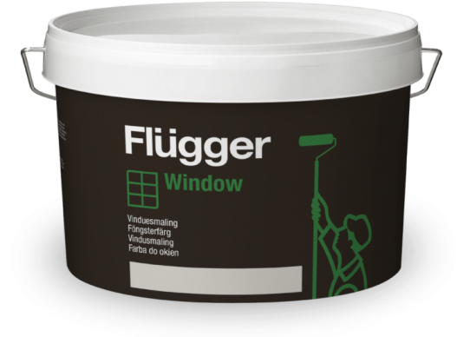

Описание продукта
Полуглянцевая краска на водной основе, специально разработанная для окрашивания окон и дверей. Легко наносится, равномерно растекается по поверхности, не капает с краёв. Обеспечивает очень крепкое, грязеотталкивающее и стойкое к механическим и атмосферным воздействиям покрытие. Предотвращает образование плесени и грибка на поверхности. Является одним из продуктов системы окрашивания «Wood Tex» и используется в качестве финишного покрытия по новой и ранее обработанной, а также пропитанной под давлением или подверженной вакуумной обработке древесине. Предназначена для окрашивания наличников, окон и дверей снаружи и внутри помещений. Может использоваться для загрунтованного металла, например, фурнитуры окон, дверей и различных накладок.
Преимущества
Быстро сохнет и не липнет при закрытии окна
Простая и легкая в применении
Высокая кроющая способность с эффектом «самовыравнивания»
Подготовка поверхности
Основание поверхности должно быть чистым, сухим, твердым. Старые поверхности, отслаивающаяся краска и поврежденные участки дерева должны быть полностью зачищены. Загрязнения очистить с помощью Flügger Facade Clean, а плесень и наросты грибка удалить, используя Flügger Facade Anti-green. Необработанную, новую и впитывающую древесину необходимо загрунтовать Flügger Wood Tex Grundolie. На промышленно обработанной древесине необходимо сделать пробный выкрас, с целью оценки адгезии.
Нанесение
Наносится велюровым валиком или кистью. При двухслойном нанесении рекомендуемая толщина слоя должна быть около 60 микрон.
После 8 часов высыхания оконную раму можно закрыть.
Примечание
Процент влажности древесины перед покраской не должен превышать: 12 % +/-3 %

Технические характеристики
Тип: Краска на основе масла, модифицированного в акрил
Плотность: 1,24 кг/л
Степень блеска: 40 ,полуглянцевый
Сухой остаток: По весу: 50% , По объему: 38%
Расход: 8 м²/л
Температура нанесения: Мин. рабочая температура в процессе
нанесения и высыхания/отверждения: +5°C
Макс. относительная влажность: 80%
Время высыхания при температуре 20°C,
относительной влажности 60%: На отлип: 1 ч
Интервал перекрытия: 4 ч
Полное отверждение: Несколько дней
Разбавитель: Вода.
Очистка инструментов и т.д.: Вода.
Условия хранения: Хранить в прохладном месте, в плотно закрытой упаковке, не замораживать.

Код: WT VINDM Июнь 2015 года заменяет январь 2014 года.

Убедитесь, что технический паспорт продукта самого последнего издания.
Пожалуйста, обращайтесь к информации на наклейке, а также к инструкции по нанесению на сайте
www.flugger.dk
Вся информация основана на существующем законодательстве, лабораторных тестах и практическом опыте.

